Protkoll föräldramöte SSK P08 2015-04-16
- Presentation bordet runt

- Säsongsplanering
  - Träningstider:
    - Söndagar kl. 18-19 t.o.m. 17/5 på Sturebyskolans BP (konstgräs)
    - Torsdagar kl. 18-19 21/5-18/6 på Stureby BP (naturgräs)
  - Sommaruppehåll från Midsommar fram till mitten av augusti
  - Preliminärt matchschema: Träningsmatch 26/4, Cup A etc. De söndagar vi har träningsmatcher utgår söndagsträningen.

- Lagavgift 2015
  - Lagavgiften täcker
    - Medlemskap i Klubben som ger träningstider, matchtröjor, träningsutrustning och försäkring
    - Deltagaravgift för ca 3 cuper
    - Utrustning som inte klubben står för, t.ex. målvaktshandskar etc.
  - Lagavgift 2015 är 850kr
  - Inbetalning till lagets konto märkta med barnets namn på Handelsbanken:
Clearingnr: 6103 Kontonr: 849 569 818 senast 30/4
  - Viktigt att betala för att vara försäkrad samt att efter 15/5 bjuder vi inte längre in de som inte betalat till träningar och matcher

- Anmälningar till träningar och matcher
  - Se till att anmäla till träningar och matcher så att vi kan planera och framförallt se till att alla får bra med speltid på matcher så att det blir roligt för alla. Svara Nej om ni inte kan istället för att inte svara. Då vet vi även att ni har sett inbjudan. Klubben kräver att vi dokumenterar närvaron för att få idrottsbidrag, så det underlättar närvarohanteringen mycket för tränarna om alla svarar Ja eller Nej i förväg.
  - Till Cuper kommer vi att ha ett maxantal spelare/lag så att de som anmäler sig och deltar verkligen får spela

- Förväntningar på föräldrar
  - Vara en god fotbollsförälder på matcher
    - Alla barn ska få spela lika mycket i matchen.
    - Alla barn ska få turas om att starta matcherna. Alla barn ska få spela på olika platser i laget.
    - Alla barn ska får turas om att vara lagkapten.
    - Du förväntas ha en positiv inställning till domare och motståndare och får inte uttrycka negativ kritik till dem i något sammanhang
    - Du uppmuntras att ha en positiv attityd till spelaren oavsett hur prestationen ser ut och om laget vinner eller förlorar
    - Tränarna och laget på ena långsidan av planen och föräldrar på motsatta sida, som hejar på alla, men inte ger instruktioner - det gör tränarna.

Stureby SK Ungdomspolicy gällande matcher:
Att man inte kan vinna jämt det vet vi alla. Ibland är det svårt att komma ihåg det efter en förlust. Tänk då på att man ofta lär sig mer av en förlust än av en seger. Trösta, stötta och muntra upp i alla lägen är vår roll som goda fotbollsföräldrar. Som förebilder för våra barn uppträder vi förstås som vi vill att våra barn skall uppträda. När vi spelar matcher mot andra lag så representerar vi klubben, positivt glada föräldrar som hejar fram sitt lag och applåderar motståndarna ger klubben ett gott rykte. Föregå med gott exempel.

  - Hjälpa till i klubben vid olika evenemang - om alla hjälper till minst en gång så räcker det långt!

    - Extratränare vid behov
    - Bakning
    - Tvätta matchtröjor
    - Trivselgrupp (säsongs-Kick off, säsongsavslutning etc.)
    - Sturpen KnatteCup (lördag 29/8)
    - Fotograf (cuper, träningsmatcher, träningar etc.)
    - SSK:s säsongsavslutning (november 2015)
    - Julgransförsäljning (december 2015)
    - Sponsring till lagkassan inför säsong 2016
    - Annat (eget förslag)

Samtliga föräldrar ska därför välja ut och rangordna 3 av ovanstående alternativ och mejla sina önskemål till lisa.ametrin@gmail.com senast 30/4 för att ledarna vid behov vet vilka föräldrar vi ska vända oss till. Ni föräldrar som var på mötet fick göra detta då.

Stureby SK Ungdomspolicy gällande fotbollsförälder:
Att vara fotbollsföräldrar är bland det roligaste som finns, och att som förälder stötta sina barn i det de vill göra är en självklarhet. Inom fotbollen som bedrivs på ideell basis är stödet från föräldrar dessutom en nödvändighet. Det är vi föräldrar som skapar möjligheterna för våra barn att få en meningsfull fritidssysselsättning. Du kan aldrig räkna med att ”någon annan” skall ta
hand om ditt barn. Vi måste hjälpas åt allihop

- Sturpen KnatteCup lördag 29/8:
  - Tanken är att de årskullar som ej börjat spela ST Erikscupen skall få känna på matchspel. Resultat rapporteras ej utan det viktiga är att alla får delta och får pröva på att spela under matchliknande förhållanden. Samtliga deltagare får medalj.
  - Klasserna är uppdelade i Flickor och Pojkar 2008 och 2009
  - Ansvarig för Sturpen KnatteCup i SSK:s styrelse är Charlotta Collin Söderqvist
  - Vi i P08 står som huvudansvariga tillsammans med P07, F08 & F09. Vi kommer därför att få del av intäkterna till vår lagkassa, men i gengäld förväntas vi hjälpa till med förberedelser fredagkväll, baka, stå i café ca 3 pass á 1,5h, städning och ihop-plockning etc. Ungefär 12-15 föräldrar från P08 kommer att behövas!
  - Styrelsen skickar ut exakt arbetsschema i slutet av maj

- Övrigt:
  - Landslagets fotbollsskola 11-12 juni, 15-17 juni på Stureby BP (naturgräs) Fotbollsskolan riktar sig till barn mellan 7 och 11 år (födda 2008–2004)
Varje dag mellan 09.00 – 16.00 med ledare på plats kl. 08.45–16.15.
Ledare är klubbens egna ungdomsspelare.
Priset är 1200 kr för en rolig fotbollsvecka, en T-shirt, en vattenflaska, en egen fotboll i ny blå-gul landslagsdesign, lunch och mellanmål.
I dagsläget finns det platser kvar och anmälan görs via webanmälan på: www.landslagetsfotbollsskola.se/clubs/ Man är anmäld först när man har betalat.

Planering säsong 2015 SSK P08

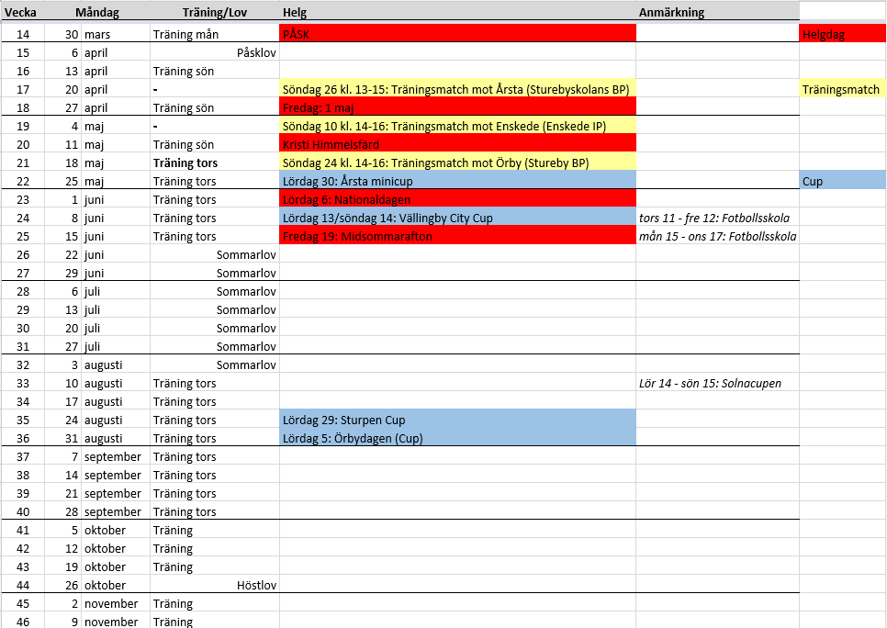
Att tänka på lista för föräldrar: http://www.dn.se/sport/fotbollstranaren-som-trottnade-pa-curlingforaldrar/
- Låt barnen packa sin egen utrustning och träningskläder.
- Var alltid i tid till träning
- Lär dem att tvätta av sina skor
- Att alltid lägga smutsiga träningskläder i tvätten.
- Säg åt dem att alltid ge hundra procent på träning och på matcher
- Om möjligt, gå eller cykla till träningen.
- Visa hur man ska knyta fotbollsskorna
- Spela fotboll med barnen, var och när de vill.
- Låt dem använda sin utrustning tills den faller isär. Köp då nytt.
- Köp nya fotbollskor när de behöver nya. Inte när de vill ha nya.
- Köp begagnade fotbollsskor och spara en förmögenhet.
- Lär dem att inte hata andra lag.
- Vinst eller förlust, älska sporten
- Respektera lagkamrater, motståndarna, domarna och det andra lagets tränare. Lär barnen detta, annars får tränaren göra det.
- Låt barnen få drömma om att bli Messi men ge dem inga förväntningar.
- Att skylla på lagkamrater, domaren eller vad som helst går helt bort.
- Låt barnen spela fotboll hemma med en tennisboll.
- Ta med dem på fotbollsmatcher för att få se proffsen.
- Berätta för dem att fotboll är för att ha kul. Träning är för att ha kul. Om det inte är kul för dem, prata med tränaren/klubben eller byt till en annan klubb.
- Titta på fotbollsvideor på nätet, låt dem försöka härma och bemästra några av dem.
- Uppmuntra dem och ge dem stöd men skrik aldrig instruktioner från sidlinjen när de spelar i mitt lag, eller i något lag.
- Spela andra sporter
- Om du är en fotbollsförälder, försök inte träna ditt eget barn. Ta med dem ut, fråga vad de vill göra och låt dem göra det.
- Berätta för ditt barn att du älskar att se dem spela.
- Vi styr aldrig bollhållaren med direktiv
- Vi minimera även direktiv till de övriga spelarna på planen
- Vi pratar med avbytarna om förbättringar i spelet.
- Vi hejar på laget, inte på individer

